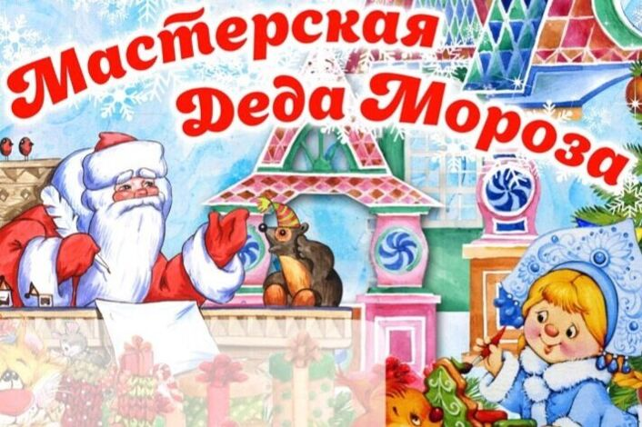

Мастерская Деда Мороза
в МБОУ СОШ с.Боьшой Труев
Для каждого Новый год- это самый долгожданный и волшебный праздник в году.
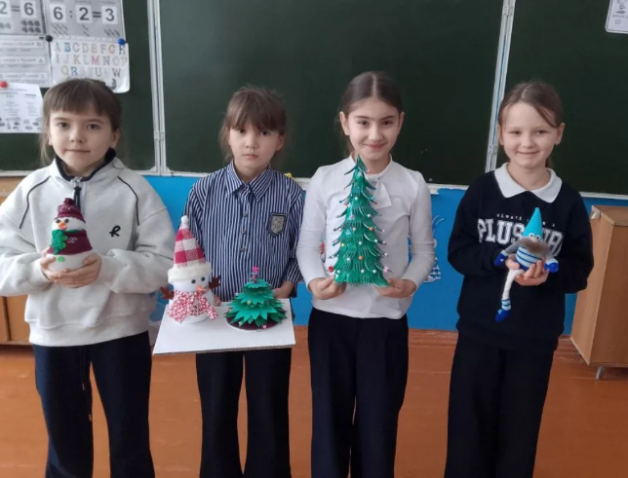
В дни зимних каникул, 5 января, в 3 классе прошла акция "Мастерская Деда Мороза". Ребятам посчастливилось побывать в роли помощников Зимнего старца и изготовить новогодние сувениры для своих родных и близких.
Новогодние подарки, сделанные своими руками, создали атмосферу особого праздника, ведь каждый участник "Мастерской..." вложил в работу частичку своей души.
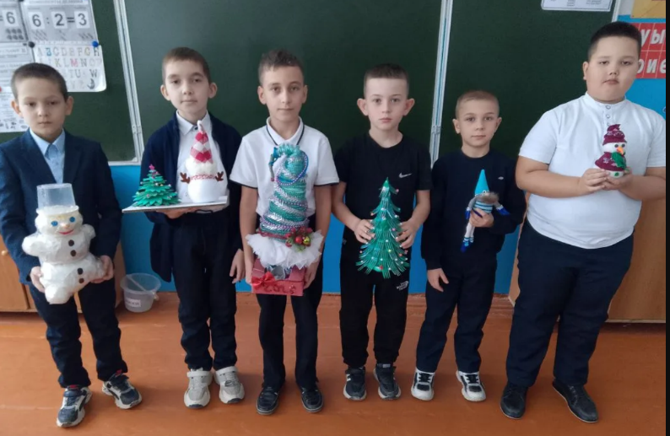
Классный руководитель: Алеева Г. А.

